Приложение № 1
к документации об аукционе на право
заключения договора купли-продажи
лесных насаждений

Предмет аукциона № 2

Начальная цена предмета аукциона: 919 254 руб. 00 коп.
Кадастровый номер: 21:06:000000:0077
Кирское лесничество
Атратское участковое лесничество

Номер лесного квартала |  | Номер лесотакса-ционного выдела-делянки | Площадь лесосеки, га | Хозяйство, преобла-дающая порода | Породы | Объем, куб. метров
 |  |  |  |  |  | Деловая |  |  |  | Дрова | Хворост-неликвид | Итого
 |  |  |  |  |  | Круп-ная | Сред-  няя | Мел-  кая | Итого | Дрова | Хворост-неликвид
58 |  | 2 | 15,8 | м/л | сосна | 128 | 90 | 13 | 231 | 6 |  | 237
 |  |  |  |  | ель | 18 | 27 | 14 | 59 | 4 |  | 63
 |  |  |  |  | береза | 566 | 431 | 25 | 1 022 | 626 |  | 1 648
 |  |  |  |  | осина | 824 | 176 | 2 | 1 002 | 743 |  | 1 745
 |  |  |  |  | дуб | 2 | 32 |  | 34 | 88 |  | 122
 |  |  |  |  | ольха ч | 43 | 83 | 6 | 132 | 248 |  | 380
 |  |  |  |  | липа | 7 | 108 | 77 | 192 | 389 |  | 581
 |  |  |  |  | итого | 1 588 | 947 | 137 | 2 672 | 2 104 |  | 4 776

ПЛАН ЛЕСНОГО УЧАСТКА
Местоположение: Чувашская Республика, Кирское лесничество, Атратское участковое лесничество, квартал 58

Вид разрешенного использования: заготовка древесины

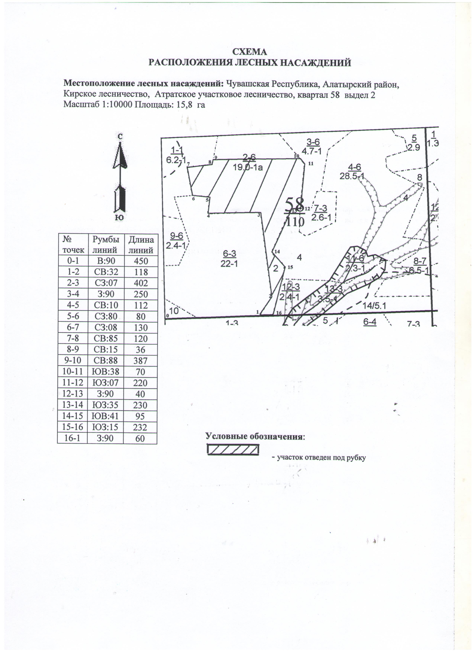

Таксационное описание лесных насаждений,
выставляемых на аукцион на право заключения
договора купли-продажи лесных насаждений
Наименование  участкового лесничества | №  кв. | №  выд. | Площадь,  га | Состав  насаждения | Возраст | Бони-  тет | Общий  запас вырубаемой древесины,  куб.м.
Атратское | 58 | 2 | 15,8 | 7Ос3Б | 55 | 1а | 4776

Характеристика лесных насаждений
га

Общая площадь - всего | в том числе
Общая площадь - всего | лесные земли |  |  |  |  | нелесные земли
Общая площадь - всего | покрытые лесной растительностью - всего | в том числе покрытые лесными культурами | лесные питомники, плантации | непокрытые лесной растительностью | итого | дороги | просеки | боло-та | дру-гие | ито-го
15,8 | 15,8 |  |  |  | 15,8

Целевое назначение лесов | Номер квартала (выдела) | Преобладающая порода | Площадь, га/  запас вырубаемой древесины, куб. м | в том числе по группам возраста древостоя, га / куб. м
 |  |  |  | молодняки | средневозрастные | приспевающие | спелые и перестойные
Атратское участковое лесничество
Эксплуатационные леса | 58/2 | осина | 15,8/4776 |  |  |  | 15,8/4776

